Propozycja zabawy matematycznej ( i nie tylko) dla grupy dzieci 6-letnich( naszych Żabek)
1.Cel zabawy: ćwiczenia w odejmowaniu i dodawaniu w zakresie 10, układanie działań do podanych zadań, metoda: rozwiązywanie zadań tekstowych metodą symulacji
2.Co będzie potrzebne?:
-10 liczmanów ( to mogą być klocki, patyczki od lodów, guziki, fasolki, małe kamyki, można wcześniej poprosić dziecko, żeby samodzielnie narysowało i wycięło lub ulepiło z plasteliny 10 sylwet ptaków- podpowiedź niżej ;-)), kartka, ołówek lub długopis
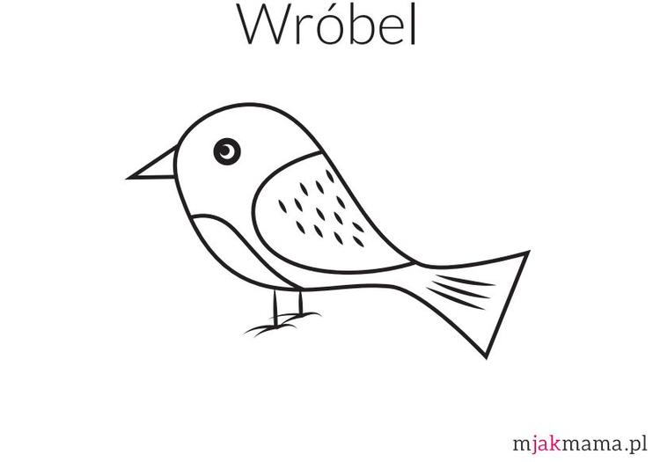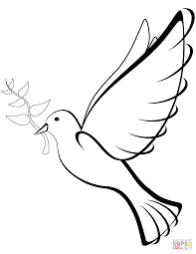
3.Jak to zrobić?
Poproś dziecko, żeby usiadło wygodnie. Zapytaj, czy wie, jaką mamy porę roku, jaka inna pora roku się zbliża, jakie zmiany w przyrodzie zaobserwowało. Zachęć do wyrecytowania wiersza na ten temat ( nasze 6 latki świetnie znają wiersz pt. „ Przyszedł do nas marzec” oraz „ Co się z tą pogodą stało”). Porozmawiajcie o powrotach ptaków, gatunkach, które przebywają w Polsce cały rok .
Zaproponuj dziecku wspólną zabawę w „ Liczenie ptaków”. Przygotujcie liczmany( wg uznania). Teraz mama albo tata będą zadawać matematyczne zagadki, a dziecko będzie starło się je rozwiązywać:
ZADANIE 1 „ Na drzewie siedziało 7 wróbli ( dziecko układa przed sobą 7 liczmanów). Potem z pobliskiego paku przyleciało jeszcze 3 wróble ( dziecko dokłada 3 kolejne liczmany). Policz, ile wróbli siedzi razem na drzewie?
Dziecko liczy liczmany, podaje ich liczbę i zapisuje na kartce działanie: 7+3= 10 (nasze 6-latki znają już znaki matematyczne -, +. =. >,< i cyfry od 0 do 10). Poproś dziecko, żeby odczytało zapis w „ języku matematycznym”
ZADANIE 2” Na drzewie było 8 gołębi, nagle przejechał samochód wystraszył je i wszystkie odleciały. Ile gołębi pozostało na drzewie? ( działania dziecka jak wyżej)
Podobnych zadań można wymyślać mnóstwo. Zamieńcie się rolami, dziecko lubi być „ panią”.
4.Po zabawie matematycznej możecie wyjść na bezpieczny spacer w pobliżu domu i poobserwować ptaki, spróbujcie odgadnąć, jak się nazywają , nagrać telefonem ich głosy ( a wieczorem je odtworzyć i naśladować, to będą świetne ćwiczenia logopedyczne).

Możecie też wykorzystać zasoby Internetu

-„Ptaszki fruwają” – zabawa muzyczno-ruchowa do piosenki ( z You tube)

- ptaszek, praca plastyczna z papieru

- 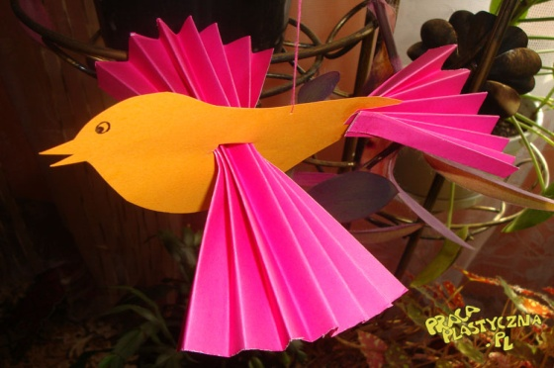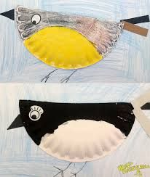

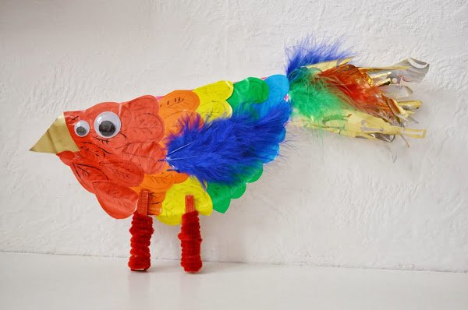
5.Ćwiczenia grafomotoryczne czyli przygotowujące do nauki pisania( bardzo ważny jest kierunek kreslenia!):
https://www.kolorowe-obrazki.pl/szlaczki-nauka-kaligrafii-dla-dzieci/
https://www.nauczycielskiezacisze.pl/…/wiosenne-plataninki-…
6.Kolorowanki:
http://www.supercoloring.com/pl/kolorowanki/wrobel
http://www.kolorowanki.ugu.pl/category/kolorowanki-ptaki/
7. A kiedy już dzieci pójdą spać, zróbcie sobie drodzy Rodzice dobrej herbatki albo kakao czy mleko z miodem i się zrelaksujcie:
https://www.youtube.com/watch?v=jx0ZRGA-QCQ
https://pl.point.pet/popularne-piosenki-o-ptakach

